Nama : Ridho Surya / 1710031802135

Kelas : 3B / 2021/2022

**Quis Komunikasi Data & Jaringan**

**Soal.**

1. Jelaskan bagaimana jaringan bisa saling berkomunikasi serta gambar.

2. Gambarkan 2 topologi star

A. Berbeda segment

B. Satu segment

3. Media transmisi ada 2 sebutkan dan berikan contoh masing-masing 3

Jawaban :

Jaringan komputer adalah sekumpulan perangkat yang saling terhubung satu dengan lainnya dan satu ruangan atau pun dunia. Jaringan dapat menggunakan kabel dan tanpa kabel, sehingga pengguna komputer dapat bertukar informasi maupun komunikasi jarak jauh.

Masalahnya untuk komunikasi jarak jauh, yaitu menyewa kabel. Tetapi hal ini tidak dapat kita lakukan, dikarena harga kabel sangat mahal, apalagi kabel optic. Maka dari itu kita bisa menggunakan alternatif yaitu Modem.

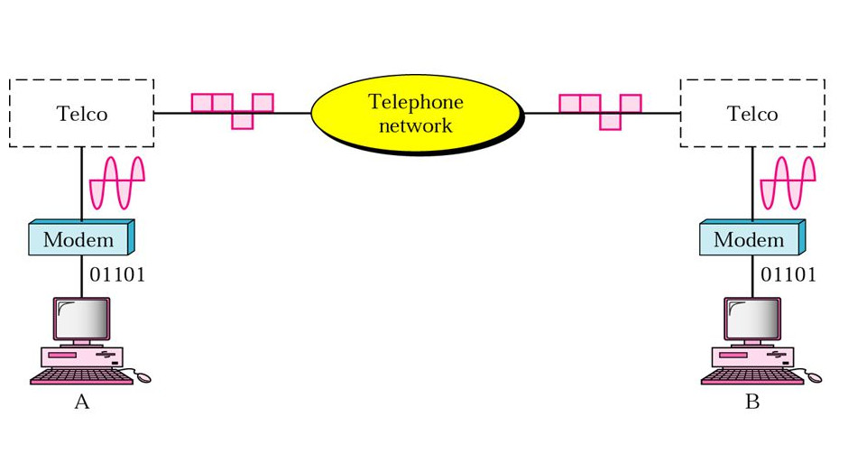

**Bagaimana jaringan bisa berkomunikasi ?**

Di dalam sebuah jaringan komputer ada dua pihak yang saling beinteraksi untuk mencapai tujuan yang sama ialah client dan server. Pihak client adalah pihak yang menerima atau meminta layanan, sedangkan pihak server adalah pihak yang mengirim atau mengirimkan layanan. Selain itu dalam sebuah jaringan komputer terdapat puluhan, ribuan, dan bahkan jutaan node. Node merupakan setiap komputer atau perangkat lain yang terhubung dalam suatu jaringan.

**Soal 3**

Media-media Transmisi dapat dibagi menjadi 2 jenis, **Guided/kanal fisik dan Unguided/kanal non fisik**.

### Guided

1. Kabel twisted pair

2. Kabel coaxial

3. Kabel fiber optik

**Unguided**

1. Gelombang mikro: LoS (line-of-sight), atau tropo-scattering.

Contoh : LoS adalah: komunikasi HP ke BTS, pemancar FM ke radio penerima di rumah.

2. Melalui Satellite: geo-stationer.

Contoh: siaran TV atau percakapan telepon melalui satelit

3. Infra Merah

Contoh : remote control pada televisi maupun perangkatn elektronika lainnya.

**Soal 2.**

Topologi Star Satu Segment

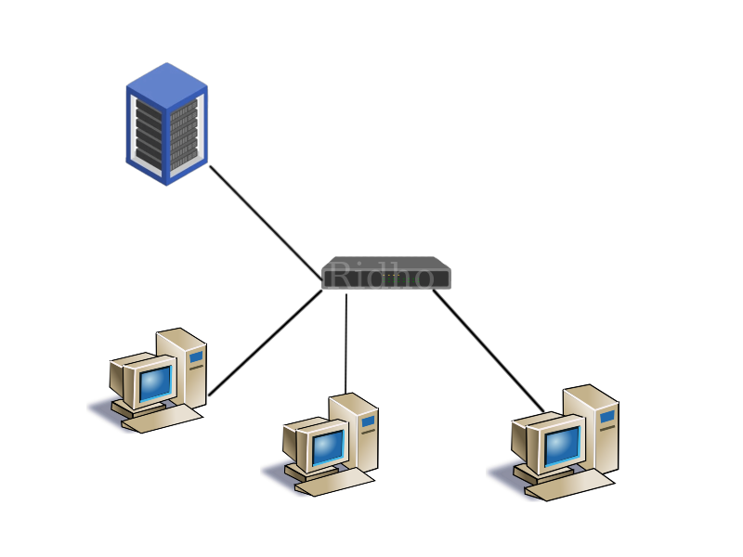

Terima Kasih.